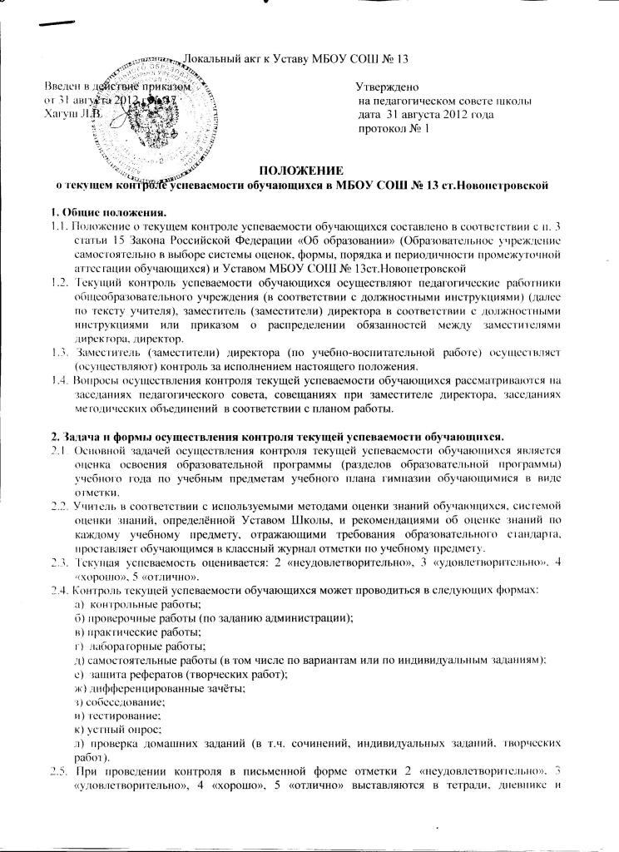

классном журнале. При проведении практической работы может быть подведён итог по трехбалльнойсистеме: 3 «удовлетворительно», 4 «хорошо», 5 «отлично».

3. Права и обязанности учителей и обучающихся при осуществлении текущего

контроля успеваемости.

3.1 Учитель для осуществления текущего контроля успеваемости имеет право:

* выбирать учебные пособия, материалы и оборудования, учебники, методические пособия и т.п.:
* самостоятельно выбирать и использовать методы оценки знаний обучающихся.

1. Обучающийся имеет право:

* выбрать форму осуществления текущего контроля успеваемости (за исключением контрольных и проверочных работ);
* получить комментарий учителя о полученной отметке;
* в случае несогласия с отметкой, проставленной учителем, обратиться в конфликтную комиссию общеобразовательного учреждения в порядке, установленном соответствующим Положением.

1. Учитель обязан:

* предложить на выбор обучающемуся форму контроля текущей успеваемости, тему (темы) творческих работ, реферата и т.д. (не менее чем за 1 месяц); определить разделы программы, по которым будут проведены зачёт, тестирование, собеседование (не менее чем за одну неделю);
* предложить (обсудить) с обучающимися список учебной, художественной, методической и прочей литературы, которая может быть использована при подготовке к контролю;
* предложить (обсудить) план работы, реферата и т.д.
* при проведении контроля в форме практической или лабораторной работы обеспечить необходимым лабораторным оборудованием, информационными и справочными материалами и т.д.:
* при осуществлении контроля в форме реферата или творческой работы установить срок предоставления работ обучающимися для рецензирования, а также написать рецензию за одну неделю до защиты работы обучающимися;
* прокомментировать обучающемуся поставленную отметку.

З.4. Обучающийся обязан:

* в установленные учителем сроки определить, в какой форме будет осуществляться текущий контроль успеваемости;
* обсудить с учителем список учебной, художественной, методической и пр. литературы, которая может быть использована при подготовке к контролю;
* обсудить план работы, реферата и т.д.;
* использовать необходимое лабораторное оборудование, информационные материалы и т.д. для проведения практической или лабораторной работы;
* предоставить реферат или творческую работу рецензирования учителем в определённый срок.

3.5.Контрольные работы проводятся учителем в соответствии с тематическим планом (график проведения контрольных работ должен находиться у заместителя директора по учебно- воспитательной работе).

1. Сроки выставления отметок: 10-11 классы изложение и сочинение - 3-5 дней, по остальным

предметам к следующему уроку. Ответственность за выставление отметок возложить на

учителей - п редметников.

1. Проверочные проводятся по заданию администрации МБОУ СОШ № 13 ст.Новопетровской.

В некоторых случаях по заданию администрации может быть проведено тестирование. О сроках проверочных работ (и тестирования) обучающиеся предупреждаются за 1 неделю. При проведении таких работ и тестирования присутствие руководства общеобразовательного учреждения или других учителей, методистов, назначенных по приказу, обязательно:

3.8, Отметки за четверть в 5-9 классах выставляются по следующим предметам: обществознание (6-9 класс), информатика и ИКТ (8 класс), основы безопасности жизнедеятельности (8класс технология (8 класс), искусство (8-9 класс), отметки за полугодие выставляются в 3-11 классах по предмету кубановедение.

3.9. Стартовый контроль проводится в форме разноуровневой контрольной работы по предметам, продолжающим образовательные линии.

Промежуточный и итоговый контроль проводится в форме разноуровневой контрольной работы после изучения определенной темы.

4. **Итоги осуществления текущего контроля успеваемости обучающихся.**

4.1. Учитель на основании текущего оценивания знаний обучающихся проставляет в классный журнал отметки обучающимся по учебному предмету за четверть, полугодие, год на страницы, отведённые на данный учебный предмет. Количество текущих оценок должно быть достаточным (не менее грех) для проставления отметок за четверть, полугодие, год. Текущие отметки должны быть как за письменные работы; так и за устные ответы.

*42.* Администрация МБОУ COШ № 13 ст.Новопетровской (директор, заместитель директора) при проведении проверочных работ проводит анализ ошибок, качественную оценку знаний учащихся.

4.3. Администрация МБОУ COШ№ 13 ст.Новопетровской анализирует текущий контроль успеваемости обучающихся, предупреждает появление недостатков в работе учителя, оказывают ему необходимую методическую помощь. По результатам анализа текущей успеваемости обучающихся проверка образовательной деятельности учителя может быть внесена в план внутришкольного контроля.

1. **Документация,**

5.1. Отметки текущего контроля знаний обучающихся ставятся в классный журнал на страницы, отведённые для данного учебного предмета, в день проведения текущего контроля и в дневник обучающегося.